2008-2009学年度初二物理第一学期期中考试试卷

一、选择题（每小题3分，共36分）
1、甲同学把耳朵贴在长铁管的一端，乙同学在长铁管的另一端敲击这根铁管，则甲同学听到的声音情况是（ ）
A.响了一下，声音是从铁管传来的 B.响了一下，声音是从空气传来的
C,响了两下，先听到从空气传来的 D.响了两下，先听到从铁管传来的
2、正在拉二胡的一位同学不断用手指去控制琴弦，这样做的目的是( )。
A．使二胡发出不同的音调 B．为了获得更好的音色
C．为了获得更大的响度 D．阻止琴弦振动发音
3、在月球的表面主要有岩石和尘埃，有人说，飞来的流星打在月球表面的岩石上，会像无声电影一样，在其附近听不到一点声响，这是因为 （ ）
A、月球表面的岩石受到流星的撞击不发声
B、流星撞击岩石的声音太小，人耳无法听到
C、月球表面附近空间没有空气，缺少传播声音的介质
D、原因不明
4、在电影院内听不到回声，原因正确的是（ ）
A.墙壁反射的声音与原声混在一起分不出来
B.墙壁吸收了全部声音
C．墙壁吸音性好，传向墙壁的大部分声音被吸收了
D.以上说法均不正确
5、声波能够传递能量，下列不是对这一原理应用的是 （ ）
Ａ、利用“声呐”装置在海洋中探测鱼群的位置
B、医生利用超声波给病人治疗肾结石
C、工业上利用超声波清洗精细机械的微小部件
D、超声波加湿器的原理是把超声波通入水罐中，剧烈的振动会使罐中的水破碎成许多小雾滴，再用小风扇把雾滴吹入室内，从而增加室内空气的湿度。
6．以下说法中错误的是( )。
A．女高音歌唱家的“高音”是指声音的音调高
B.声可以在固体、液体和气体等介质中传播，声也可以在真空中传播
C．宇航员在月球上进行谈话时，不能直接听到对方的声音
D．射击运动员在训练和比赛中戴耳塞，是为了减弱噪声
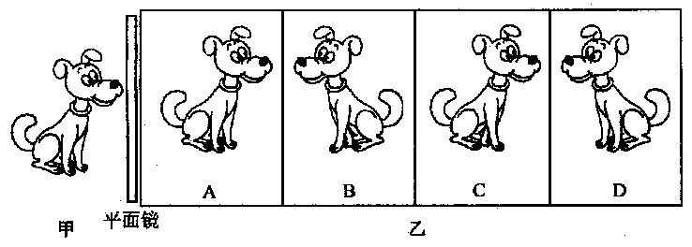
7．如图1甲，一只小狗正在平面镜前欣赏自己的全身像，此时它看到的全身像是乙图中的（ ）
8．下列现象中，对关于紫外线应用的说法中，不正确的是（ ）
A．人民币的防伪利用了紫外线的荧光作用
B．适当照射太阳光可以促使人体合成维生素
C．经常在太阳光下晒晒衣物，可以起到杀菌消毒作用
D．电视机的遥控器可以发出不同的紫外线，来实现对电视机的遥控
9．一位同学站在平面镜前并向平面镜靠近，则他在平面镜中的像应该（ ）
A．远离平面镜，且大小不变 B．靠近平面镜，且大小不变
C．远离平面镜，且越来越小 D．靠近平面镜，且越来越大
10．用气枪射击池水中的鱼，为了提高命中率，在射击时应瞄准（ ）
A．看到的鱼 B．看到的鱼的上部
C．看到的鱼的下部 D．看到的鱼的右侧
11．显微镜的物镜和目镜对观察者所成的像是（ ）
A．物镜和目镜都成实像 B．物镜和目镜都成虚像
C．物镜成正立、放大的虚像 D．目镜成正立、放大的虚像
12．小华同学在做凸透镜成像的实验，在光屏上得到烛焰缩小的像。然后他把燃烧着的蜡烛和光屏互换位置，这时在光屏上应（ ）
A．成倒立缩小的像 B．成倒立放大的像
C．成正立放大的像 D．不能成像
二、填空题（每空1分，共25分）
1、15℃时声音在空气中的传播速度是 m/s。
2、敲响的音叉接触水面能溅起水花，说明声音是由于物体的_______而产生的；上课时，老师的讲话声是通过________传入学生耳中的。
3．水牛“哞哞”的叫声和蚊子“嗡嗡”的叫声相比较， 的叫声音调高。
4．乐曲中用“dou”“ruai”“mi”“fa”“sou”…表示音调的高低，“dou”与“mi”相比，频率较大的是 。
5．萍萍是位音乐爱好者，钢琴独奏或手风琴独奏她一听便能分辨出来，她区分的依据是这两种乐器发出的声音的 不同。
6．我们都知道，闪电和雷声是同时发生的，但我们总是先看到闪电后才听到雷声，其原因是___________________________.
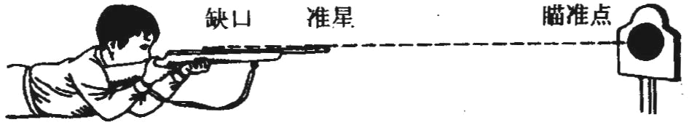
7．如图2，用步枪进行瞄准练习时，当眼睛看到瞄准点、准星尖和标尺缺口这三者重合时，就认为三者在同一条直线上，即可以射中目标。这说明______________________
图2

8、音乐会的声音我们听起来有丰富的立体感,这主要是由于人的听觉具有 效应。
9、2004年12月26日，南亚、东南亚海域发生强烈地震，引发了罕见的大海啸，夺走了很多人的生命，后来人们在清理现场时很少发现有猫、狗、老鼠等动物的尸体，人们猜测可能是地震时产生的_________声波，动物可以听到，而人听不到。
10、下列四个句子：（1）这首歌调太高，我唱不上去；（2）引吭高歌；（3）他是唱高音的；（4）请勿高声喧哗。其中“高”是指响度的是_____________。
11、政府禁止鸣放烟花爆竹是在_______________处减弱噪声，公路旁边安装隔音板是在________________处减弱噪声。
12．一束光射到平面镜上，当反射光线与入射光线的夹角是30度时，则反射角是______度，如果这束光垂直射到平面镜上，这时入射角是______度。
13．百米赛跑的终点计时员听到发令枪响才开始计时,结果测得某运动员的百米跑成绩为12.7s,该运动员的实际成绩是 秒。
14．如图3，医生在为小红同学检查视力，小红观看的是平面镜中视力表的像，她离视力表像的距离应是_______m。
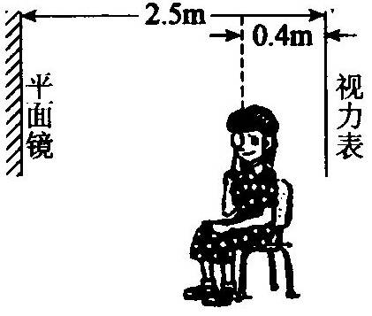
图3
60°
图4

15．如图4，太阳光与水平面成60°角，要利用平面镜使太阳光沿竖直方向照亮井底，则平面镜与水平面所成的角是________度。
16．一束光线与界面成30°角射到两种不同介质的界面上，发生了反射和折射，如果折射光线与反射光线的夹角是84°，则折射角为 度。
17． 要想利用凸透镜使小灯泡发出的光变成平行光，应把小灯泡放在凸透镜的__________处。
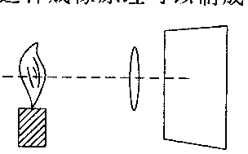
18．在探究凸透镜成像规律的实验中，当烛焰、凸透镜、光屏处于图1所示的位置时，恰能在光屏上得到一个清晰的像。利用这种成像原理可以制成_________机。
图1
19．为了防止森林火灾，在森林里是不允许随地丢弃透明的饮料塑料瓶这是因为雨水进入饮料瓶后，它对光的作用相当于一个________镜，对太阳光有_________的作用，可能会导致森林火灾。
20．我们通过实验，可以知道：凸透镜成实像时，放大和缩小的分界点是物体位于__________处。
21．小刚用已经调节好的照相机将位于充满水的水池底部一个美丽的图案拍摄下来。当把水排掉后，小刚仍然想在原来的位置用此照相机拍到这个图案清晰的照片，他应该调整照相机，使镜头___________。（选填“前伸”、“后缩”或“不动”）
三、作图题：（1-4每题3分，5题4分，共16分）
1．请你在下左图中作出入射光线，并标出入射角的度数。
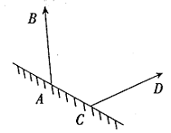
60°

2．在上右图所示的AB、CD，是同一发光点S发出的光经平面镜反射后的两条反射光线，请你根据光的反射规律，用作图方法确定发光点S的位置．

3．如下左图，是经过凸透镜折射后的一条出射光线，请你在图中画出对应的入射光线。

•
•
F
F

4．请你在上右图方框内填入能矫正视力的透镜。

5．请你在下图甲、乙的虚线框内分别画出一个适当的光学器件，使它能够满足图中改变光路的要求。

图甲 图乙
四、简答题与计算（1题4分，2题5分，共9分）

1、．晚上在家学习时，邻居放音乐的声音很大，干扰了你的学习。为保障你的学习，请利用所学的物理知识，至少写出两种不同途径下减小干扰的方法。
2、声音在海水中传播的速度约为1500m/s，为了开辟新航道，探测船的船底装有回声探测仪器，探测水下有无暗礁，探测船发出的声音信号经0.6s被探测仪接收，求障碍物到探测船的距离．
五、实验和探究题：（每空1分，共14分）
1．现有一块透镜，请你用两种不同的办法，来判断它是凸透镜还是凹透镜。
方法一：
方法二：
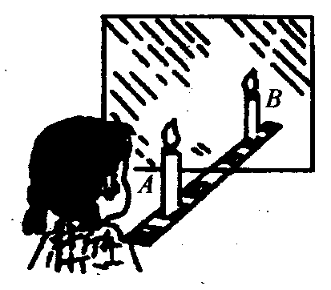
2．某同学在探究平面镜特点实验时，将一块玻璃板竖直架在一直尺的上面，再取两段等长蜡烛A和B一前一后竖放在直尺上，点燃玻璃板前的蜡烛A，用眼睛进行观察，如右图所示，在此实验中：
（1）直尺的作用是便于比较物与像 的关系；
（2）两段等长的蜡烛是为了比较物与像 的关系；
（3）移去蜡烛B，并在其位置上放一光屏，则光屏上 接收到
蜡烛A的火焰的像（填“能”或“不能”），这说明平面镜成的是_____像；
3．在做“研究凸透镜成像规律”的实验中，小华同学先把凸透镜固定起来，然后把点燃的蜡烛和光屏分别放置在透镜的两侧，但他无论怎样左右移动光屏，都不能在光屏上呈现出烛焰的像。请你分析其中的原因。（请写出两个）
（1）
（2）
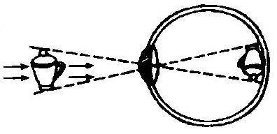
4、眼 睛
人类和某些动物的眼睛很像一架照相机．眼球内的晶状体相当于一个凸透镜，视网膜相当于光屏，我们看物体时，是通过睫状体的伸缩来调节晶状体的弯曲程度，改变晶状体的焦距，使不同远近的物体都能在像距相同的视网膜上生成清晰的倒立实像，如图6所示．
图6
眼睛与照相机的不同处是：人的眼睛是通过调节焦距来获得清晰的像，普通照相机是通过改变像距使像变得清晰的．
由眼睛的调节作用所能看清的最远点，叫远点，正常眼的远点在极远处．眼睛所能看清的最近的点，叫近点，正常眼的近点约距眼10cm.看物体时间较长也不易感到疲劳的距离叫明视距离，正常眼的明视距离为25cm. 从眼的光心向物体两端所引的两条直线的夹角叫视角．视角越大，对物体的观察就越清楚．
阅读上文后，请你回答下列问题：
(1) 人眼所看到的像是______的_______像，眼睛与照相机不同之处是
_________________________________________。
(2) 正常眼睛观察物体的最佳距离为___________。
(3) 某人视力正常，当他用平面镜仔细观察自己的脸部时，应当把镜子拿到离眼睛_________处最为合适．
凸透镜 | 像的性质
甲 | 倒立 | 放大 | 实像
乙 | 倒立 | 缩小 | 实像
丙 | 正立 | 放大 | 虚像
5．小刚同学要挑选一块焦距小于6cm的凸透镜。他用实验对甲、乙、丙三块凸透镜进行测量，保持烛焰与凸透镜的距离为12cm不变，实验结果记录于表格中。则可判断，_______凸透镜是小刚所需要的。（选填“甲”、“乙”或“丙”）
2008-2009学年度初二物理第一学期期中考试答卷

姓名____________ 班级________________ 分数________________
一、选择题（每小题3分，共36分）
题 号 | 1 | 2 | 3 | 4 | 5 | 6
答 案
题 号 | 7 | 8 | 9 | 10 | 11 | 12
答 案
二、填空题（每空1分，共25分）
1、 m/s， 2、_______________,________________
3． 。 4． 。
5． 。 6．___________________________.
7．______________________ 8、
9、_________。 10、_____________。
11、_______________，________________。
12．______度，______度。 13． 秒。
14．_______m。
15．________度。
60°
16． 度。
17． __________。
18．_________机。

19．________镜，_________的作用， 20．__________处。
21．___________。（选填“前伸”、“后缩”或“不动”）
三、作图题：（1-4每题3分，5题4分，共16分）
1、 2、
60°

3、 4、

•
•
F
F

5．

图甲 图乙
四、简答题与计算（1题4分，2题5分，共9分）

1、．

2、

五、实验和探究题：（每空1分，共14分）
1、
方法一：

方法二：
2、
（1） ； （2） ；
（3） _______， ______________；
3、
（1）
（2）
4、

(1) ______的_______像，__________________________________。
(2) ___________。 (3)_________________
5、___________________

2008-2009学年度初二物理第一学期期中考试答卷
一、选择题（每小题3分，共36分）
题 号 | 1 | 2 | 3 | 4 | 5 | 6
答 案 | D | A | C | C | A | B
题 号 | 7 | 8 | 9 | 10 | 11 | 12
答 案 | D | D | B | C | D | B
二、填空题（每空1分，共25分）
1、340m/s， 2、振动,空气
3．蚊子 4．mi
5．音色 6．声速比光速小
7．光沿直线传播 8、双耳
9、次 10、（2）、（4）
11、声源，传播过程
12．15度，0度。 13．13.0(12.99)秒。
14．5m。
15．75度。
60°
16．36度。
17． 焦点。
18．照相机。

19．凸透镜，会聚的作用， 20．二倍焦点（二倍焦距）处。
21．前伸。（选填“前伸”、“后缩”或“不动”）
三、作图题：（1-4每题3分，5题4分，共16分）略
四、简答题与计算（1题4分，2题5分，共9分）

1、．答：可以建议邻居把声音关小一点
可以关上自家的窗子、窗帘
2、解：s=vt
=1500m/s×0.3s
=450m
五、实验和探究题：（每空1分，共14分）
1、方法一： 直接用手触摸一下，中间厚边缘薄的是凸透镜
方法二： 对着太阳光，能将太阳光会聚的是凸透镜
2、（1）到镜面距离； （2）大小；
（3）不能， 虚；
3、（1） 蜡烛、凸透镜、光屏三者的中心不在同一高度
（2） 物体在焦点以内成了虚像
4、 (1) 倒立、缩小的实像，。

(2) 25cm。 (3)12.5cm
5、乙

